Санкт-Петербургский государственный университет
Институт наук о Земле

Аль-Сибахи Джафар Рахман Кэти

Выпускная квалификационная работа

Изменчивость характеристик внетропической тропопаузы северного полушария

Основная образовательная программа магистратуры
«Гидросфера и атмосфера: моделирование и прогноз»

Научный руководитель:
д.ф.-м.н. проф. Р. Ю. Лукьянова
.
(подпись руководителя)
« » 2022
Рецензент:

Санкт-Петербург
2022

ВВЕДЕНИЕ………………………………………………………………………….. 3
1. АТМОСФЕРА ЗЕМЛИ В МЕНЯЮЩЕМСЯ КЛИМАТЕ ……………………... 5
1.1 Структура атмосферы …………………………………………………………... 5
1.1.1 Газовый состав атмосферы…………………………………………………… 5
1.1.2 Вертикальная стратификация атмосферы…………………………………… 8
1.1.3 Крупномасштабная атмосферная циркуляция……………………………...14
1.1.4 Взаимодействие тропосферы и стратосферы……………………………… 19
1.2 Глобальное потепление………………………………………………………... 20
1.3 Естественные и антропогенные климатические изменения в атмосфере…...23
2. ТРОПОПАУЗА……………………………………………………………………25
2.1 Виды определения тропопаузы…………………………………………………25
2.1 Географические и сезонные вариации характеристик тропопаузы………….26
2.3 Статическая устойчивость тропопаузы………………………………………..27
2.4 Аэрологическое зондирование тропосферы…………………………………..29
2.5 Мировые архивы аэрологического зондирования……………………………31
3. ЭВОЛЮЦИЯ ХАРАКТЕРИСТИК ТРОПОПАУЗЫ ПО ДАННЫМ РЕАНАЛИЗА…33
3.1 Глобальное распределение тропопаузы………………………………………33
3.2 Эволюция тропопаузы средних широт северного полушария……………...34
3.3 Оценка влияния антропогенных изменений в тропосфере и стратосфере на тропопау..37
4. ОпРЕДЕЛЕНИЕ ХАРАКТЕРИСТИК ТРОПОПАУЗЫ ПО ДАННЫМ АЭРОЛОГИЧЕСКОГО РАДИОЗОНДИРОВАНИЯ НА ИЗБРАННЫХ СТАНЦИЯХ………………………………………………………………………..40
4.1 Методика определения высоты тропопаузы по вертикальному температурному профилю……………………………………………………………………………40
4.2 Исходные данные ……………………………………………………………..41
4.3 Вычисление высоты тропопаузы по вертикальному температурному профилю..44
4.4 Статистическая связь между температурой и высотой тропопаузы ………45
4.3.1 Локальные корреляции и тренды ………………………………………….45
4.3.1.1 Станция Эссен …………………………………………………………….46
4.3.1.2 Станция Южно-Сахалинск……………………………………………….49
4.3.1.2 Станция Эдмонтон………………………………………………………...51
ЗАКЛЮЧЕНИЕ……………………………………………………………………53
СПИСОК ЛИТЕРАТУРЫ…………………………………………………………54

ВВЕДЕНИЕ

Атмосфера Земли представляет собой сложную систему, состоящую из нескольких слоев, которые различаются в первую очередь градиентом температуры, зависящим от высоты. Тропопауза – это верхний предел самого нижнего, приземного слоя земной атмосферы – тропосферы. Тропопауза является границей между изменчивой тропосферой и вышележащей стратосферой. Химия и динамика тропосферы и стратосферы существенно различаются, и оба этих слоя оказывают влияние на параметры тропопаузы.

Параметры тропопаузы заметно различаются в пространстве и времени. Наиболее сильные изменения связаны с вариациями географической широты из-за изменения температуры воздуха как внизу - в тропосфере, так и наверху – в стратосфере. Существуют также долготные вариации параметров тропопаузы, которые возникают из-за контрастов суши и моря, орографии и характера атмосферной циркуляции. Пространственные и временные вариации параметров тропопаузы представляют интерес для климатических исследований. Установлено, что повышение температуры тропосферы происходит из-за более высокого содержания концентрации углекислого газа, а также снижения температуры стратосферы из-за истощения озона. То есть тропопауза может рассматриваться как индикатор глобального потепления. Поскольку параметры тропопаузы зависят от температур как тропосферы, так и стратосферы, то эти параметры являются чувствительными к изменению климата в обоих слоях атмосферы. Однако разделить влияние «сверху» и «снизу» не так просто.

Знание характеристик тропопаузы имеет большое практическое значение. Так, большинство дальних авиарейсов осуществляются на высотах от 9 до 12 км. Это именно высоты наиболее вероятного положения тропопаузы в умеренных широтах. Прогноз высоты тропопаузы и температуры на этом уровне является составной частью метеорологического обеспечения авиации.

Исследование посвящено изучению характеристик среднеширотной тропопаузы, выявлению климатических изменений и многолетних локальных трендов высоты и температуры тропопаузы, а также статистических связей между этими параметрами. Тропопауза обычно хорошо определяется по вертикальным профилям аэрологического зондирования, которое регулярно проводится на сети метеостанций, а также по профилям, полученным с помощью спутниковых радиометров.
Объектом исследования в рамках выпускной квалификационной работы является внетропическая тропопауза северного полушария.
Предмет исследования – изменчивость и долговременные тренды основных характеристик тропопаузы, а именно высоты и температуры.
Целью работы является исследование статистических связей температуры и высоты тропопаузы, а также выявление климатических изменений этих параметров в средних широтах северного полушария.
Для достижения поставленной цели в работе сформулированы и решены следующие задачи:
- изучить особенности вертикального и горизонтального распределения атмосферных параметров;
- изучить регулярные изменения тропопаузы в зависимости от широты и сезона года;
- изучить теоретические основы, методические и технологические методы аэрологического зондирования тропосферы с Земли и из космоса;
- определить высоты тропопаузы по вертикальному профилю температуры, полученному с помощью аэрологического зондирования на отдельных метеостанциях, расположенных в различных долготных секторах, а также по атмосферному реанализу;
- выявить и проанализировать корреляционные связи между высотой и температурой тропопаузы;
- определить долговременные тренды высоты и температуры тропопаузы локально (по данным избранных станций) и глобально (по реанализу).
Методы исследования. В работе использованы методы статистического и корреляционного анализа, визуализация с помощью графических программных средств. Экспериментальную базу исследования составила информация и данные целевых порталов аэрологического зондирования Национального аэрокосмического агентства США (NASA), университета Вайоминга, реанализа.

- Атмосфера Земли в меняющемся климате
Атмосфера играет важнейшую роль в формировании термогидродинамического баланса земной системы. Она уменьшает разность дневных и ночных температур, предохраняя поверхность от перегрева, когда светит солнце. Ночью атмосфера задерживает тепло, не позволяя ему уйти обратно в космическое пространство. Считается, что приземная погода и климат формируются, в основном, в нижних слоях атмосферы. Однако верхние слои также оказывают влияние через модуляцию тропосферной циркуляции и динамики.

  - Структура атмосферы

    - Газовый состав атмосферы

В атмосфере присутствуют различные газы. В объеме воздуха у поверхности земли молекулярный азот (N2) составляет около 78 %, а молекулярный кислород (O2) - около 21 % от общего объема сухого воздуха. Кроме этих основных компонент в атмосферном воздухе присутствует набор малых газовых составляющих. Процентный состав атмосферы представлен на рисунке 1.1 и в таблице 1.1.

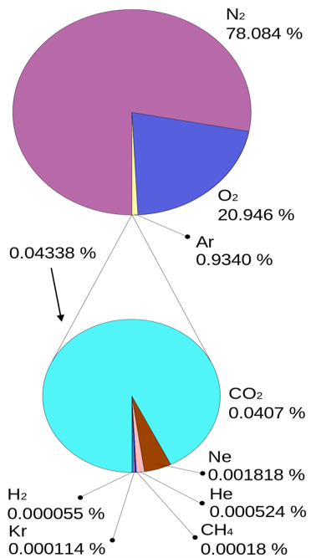
Рисунок 1.1 - Процентный состав атмосферного воздуха
Газ | Содержание  по объёму, % | Содержание  по массе, %
Азот | 78,084 | 75,51
Кислород | 20,946 | 23,14
Аргон | 0,934 | 1,3
Углекислый газ | 0,03 — 0,04 | 0,05
Неон | 1,818⋅10⁻³ | 1,2⋅10⁻³
Гелий | 5,24⋅10⁻⁴ | 8⋅10⁻⁵
Метан | 1,7⋅10⁻⁴ — 2⋅10⁻⁴
Криптон | 1,14⋅10⁻⁴ | 2,9⋅10⁻⁴
Водород | 5⋅10⁻⁵ | 3,5⋅10⁻⁶
Ксенон | 8,7⋅10⁻⁶ | 3,6⋅10⁻⁵

Таблица 1.1 - Газовый Состав атмосферы у поверхности Земли.
Хромов С. П. Влажность воздуха // Большая советская энциклопедия. 3-е изд. / Гл. ред. А. М. Прохоров. — М.: Советская Энциклопедия, 1971. — Т. 5. Вешин — Газли. — С. 149. <оформление ссылок на рисунки во многих случаях не по правилам. Исправить>

Вблизи поверхности существует баланс между расходом и производством атмосферных газов. Азот удаляется из атмосферы в основном в результате биологических процессов, в которых участвуют почвенные бактерии. Кроме того, азот забирается из воздуха обитающим в океане планктоном, который превращает его в питательные вещества, которые помогают укрепить пищевую цепь океана. Азот возвращается в атмосферу в основном за счет разложения растительных и животных веществ. Кислород удаляется из атмосферы, когда органическое вещество разлагается и когда кислород соединяется с другими веществами, образуя оксиды. Он также удаляется из атмосферы во время дыхания, поскольку легкие поглощают кислород и выделяют углекислый газ. Поступление кислорода в атмосферу происходит во время фотосинтеза, так как растения в присутствии солнечного света объединяют углекислый газ и воду, чтобы произвести кислород. Однако концентрация водяного пара сильно варьируется от места к месту и время от времени. Близко к поверхности в теплых, влажных, тропических областях водяной пар может составлять до 4 % атмосферных газов, тогда как в более холодных арктических районах его концентрация может уменьшаться до доли процента.
Соотношение газов, за исключением водяного пара и озона, почти постоянно до высоты 100 км над Землей, так как до этой высоты имеет место эффективное перемешивание. Эта часть атмосферы называется гомосферой. Более 99,9 % общей массы атмосферы сосредоточено на высотах менее 50 км от поверхности Земли. Выше 100 км в перемешивании воздушных масс доминирует молекулярная диффузия. Эта часть атмосферы подвергается ионизирующему воздействию солнечной радиации. Также, молекулы газа находятся под воздействием гравитации, так что более легкие молекулы находятся в высоких слоях атмосферы, а более тяжелые — ближе к поверхности. Вследствие этого на больших высотах, в гетеросфере, состав атмосферы неоднороден. Внешняя граница, выше которой газы рассеиваются и исчезают в космическом пространстве, находится на высоте приблизительно 1000 км.

1.1.2 Вертикальная стратификация атмосферы

Вертикальный профиль атмосферы можно разделить на ряд слоев. Каждый слой может быть определен несколькими способами: по способу изменения температуры воздуха в нем, по газам, которые его составляют, и даже по его электрическим свойствам. Важнейшие переменные атмосферы: давление и плотность воздуха. Молекулы воздуха удерживаются у земли под действием силы тяжести. Эта сила, притягивающая воздух сверху, прижимает молекулы воздуха ближе друг к другу, что приводит к увеличению их количества в данном объеме. Чем больше воздуха над горизонтальным уровнем, тем сильнее сжимающий эффект. Поскольку плотность воздуха – это количество молекул воздуха в данном объеме, то плотность воздуха наибольшая у поверхности и уменьшается по мере того, как мы движемся вверх. Вес всего воздуха вокруг Земли составляет 5600 триллионов тонн. Величина силы, действующей на определенный участок поверхности из-за веса воздуха, называется атмосферным давлением. Давление на любом уровне в атмосфере может быть измерено в терминах общей массы воздуха над заданной точкой. Когда мы поднимаемся вверх, над нами оказывается меньше молекул воздуха; следовательно, атмосферное давление всегда уменьшается с увеличением высоты. Как и плотность воздуха, давление воздуха сначала падает быстро, а затем медленнее на более высоких уровнях. Зависимость от высоты можно аппроксимировать экспонентой. Единицей измерения атмосферного давления, в частности, на наземных картах погоды является миллибар (мбар) или гектопаскаль (гПа). На уровне моря стандартное значение атмосферного давления составляет 1013,25 мбар = 1013,25 гПа = 765 мм ртутного столба.
На рисунке 1.2 показано изменение атмосферного давления воздуха с высотой. Показано также относительное количество молекул воздуха, которые находятся ниже определенного уровня давления. Можно видеть, что на высоте 5,5 км давление составляет около 500 мбар, или половину давления на уровне моря. Это означает, что над поверхностью, половина всех молекул атмосферного газа находится ниже 5,5 км. На высоте, приближающейся к вершине Эвереста (около 9 км), давление воздуха будет около 300 мбар. Ниже вершины находится около 70 % всех молекул в атмосфере. На высоте около 50 км давление воздуха составляет около 1 мбар, что означает, что 99,9% всех молекул воздуха находятся ниже этого уровня. Тем не менее, атмосфера простирается вверх на многие сотни километров, постепенно становясь все менее плотной, пока в конечном итоге не сольется с космическим пространством.

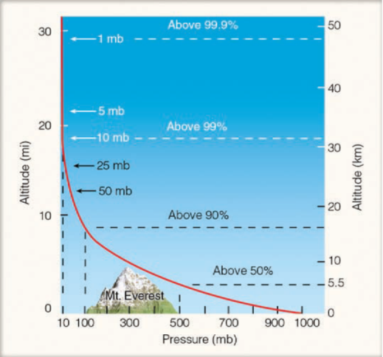

Рисунок 1.2 - Соотношение между высотой, атмосферным давлением и относительным количеством молекул воздуха (quora.com/How-does-atmospheric-pressure-vary-with-altitude)

Давление и плотность воздуха уменьшаются с высотой над землей по экспоненцальному закону - сначала быстро, затем медленнее. При этом изменение происходит гладко, без перегибов и инверсий. Температура воздуха имеет более сложный вертикальный профиль. На рисунке 1.3 показана стратификация атмосферы на основе температуры. Именно по вертикальному профилю температуры атмосферу разделяют на области с определенным названием: тропосферу, стратосферу, мезосферу и термосферу. Переходные слои между «сферами», там, где высотный температурный градиент меняет знак, называются «паузами»: тропопауза, стратопауза, мезопауза.

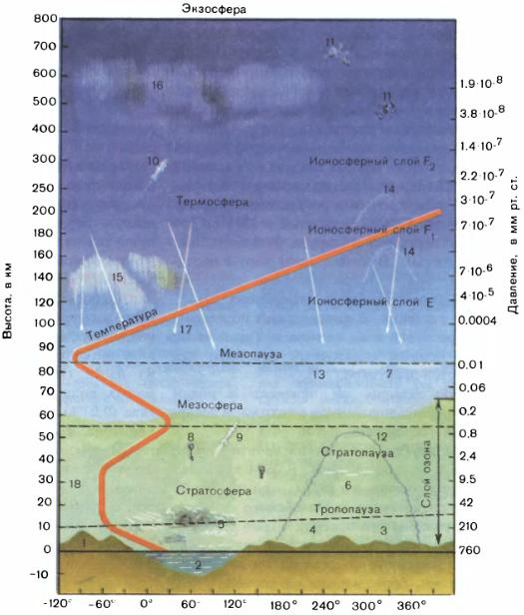

Рисунок 1.3 - Слои атмосферы в зависимости от среднего профиля температуры воздуха. Красная линия показывает, как средняя температура меняется в каждом слое. https://yunc.org.

Температура обычно снижается от поверхности земли до высоты около 11 км. Снижение температуры воздуха с увеличением высоты в первую очередь связано с тем, что солнечный свет нагревает поверхность, а поверхность, в свою очередь, нагревает воздух над ней. Скорость, с которой температура воздуха уменьшается с высотой, называется градиентом температуры. Средний градиент в области нижних слоев атмосферы составляет около 6,5 градусов Цельсия (° C) на каждые 1000 метров (м) подъема высоты. В некоторые дни, а также от сезона к сезону градиент может увеличиваться или уменьшаться. Иногда температура воздуха может увеличиваться с высотой, вызывая состояние, известное как температурная инверсия. В целом, отрицательный градиент характерен для вертикального распределения температуры в нижней атмосфере всего земного шара. В 11-километровом слое формируется погода. Кроме того, эта область хорошо перемешивается восходящими и нисходящими потоками воздуха. Здесь молекулы воздуха обычно проходят через глубину более 10 км всего за несколько дней. Эта область циркулирующего воздуха, простирающаяся вверх от поверхности земли до того места, где воздух перестает становиться холоднее с высотой, называется тропосферой - от греческого тропеина, означающего поворачиваться или изменяться.
На рис. 1.3 видно, что чуть выше 11 км температура воздуха перестает снижаться с высотой. Эта узкая область, где в среднем температура воздуха остается постоянной с высотой, называется изотермической зоной. Эта зона отмечает вершину тропосферы и начало другого слоя, стратосферы. Граница, отделяющая тропосферу от стратосферы, называется тропопаузой. Высота тропопаузы различна. Обычно он встречается на больших высотах над экваториальными регионами, и уменьшается по высоте по мере приближения к полюсу. В целом тропопауза выше летом и ниже зимой на всех широтах. В некоторых регионах тропопауза «разрывается», и ее трудно обнаружить, и здесь наблюдают смешение тропосферного воздуха со стратосферным воздухом и наоборот. Эти разрывы также отмечают положение струйных течений - сильных ветров в узком канале, часто на скоростях, превышающих 50 м/с.
Над тропопаузой температура воздуха начинает повышаться с высотой. На высотах 15-55 км находится стратосфера. Область инверсии, вместе с нижним изотермическим слоем, как правило, удерживает вертикальные потоки тропосферы от распространения в стратосферу. Положительный температурный градиент также имеет тенденцию уменьшать количество вертикальных движений в самой стратосфере; следовательно, это устойчиво стратифицированный слой. Несмотря на то, что температура воздуха повышается с высотой, воздух на высоте на 30 км очень холодный, в среднем ниже –46 ° C. Причина инверсии в стратосфере заключается в том, что озон играет главную роль в нагревании воздуха на этой высоте. Озон поглощает коротковолновую ультрафиолетовую (УФ) солнечную энергию. Часть этой поглощенной энергии нагревает стратосферу, что объясняет, почему температура здесь растет. Если бы озона не было, воздух становился бы холоднее с высотой, как это бывает в тропосфере. На верхней границе стратосферы, на стратопаузе, высотный температурный градиент меняет знак с положительного на отрицательный.
Выше стратосферы находится мезосфера. Воздух здесь очень разреженный, а атмосферное давление довольно низкое. Хотя процентное содержание азота и кислорода в мезосфере примерно такое же, как и на поверхности Земли, в мезосферном воздухе содержится гораздо меньше молекул кислорода, чем в тропосферном. При средней температуре –90°C верхняя часть мезосферы, мезопауза, представляет собой самую холодную часть нашей атмосферы. «Горячий слой» над мезосферой - это термосфера. Здесь молекулы кислорода поглощают солнечную энергию, согревающую воздух. В термосфере относительно мало атомов и молекул. Следовательно, поглощение небольшого количества солнечной энергии может вызвать значительное повышение температуры воздуха, которое может превысить 500°C. Более того, именно в термосфере заряженные частицы, приходящие от Солнца, взаимодействуют с молекулами воздуха, создавая полярные сияния. Несмотря на то, что температура в термосфере высока, она не ощущается как обычное тепло. Причина этого факта в том, что в этой области атмосферы слишком мало молекул, чтобы натолкнуться на что-то (например, на кожу) и передать ей достаточно тепла, чтобы его почувствовать. Низкая плотность термосферы также означает, что молекула воздуха будет перемещаться в среднем на расстояние более одного километра, прежде чем столкнется с другой молекулой. Подобная молекула воздуха у поверхности земли будет перемещаться в среднем на расстояние менее одной миллионной сантиметра, прежде чем столкнется с другой молекулой.
На рисунке 1.4 показаны слои атмосферы на основе температуры, однородности газового состава и степени ионизации воздуха. В верхней атмосфере температура зависит от солнечной активности. Активное солнце связано с большим количеством солнечных вспышек и интенсивностью излучения. Поэтому температура в периоды максимума солнечной активности существенно выше, чем в годы средней активности. В верхней части термосферы, примерно на 500 км над поверхностью Земли, молекулы могут перемещаться на большие расстояния, прежде чем столкнутся с другими молекулами. Здесь больше легких и быстро движущихся молекул, в том числе в вертикальном направлении, так что они избегают гравитационного притяжения Земли. Область экзосферы, где атомы и молекулы могут уйти в космос, представляет собой верхний предел нашей атмосферы.

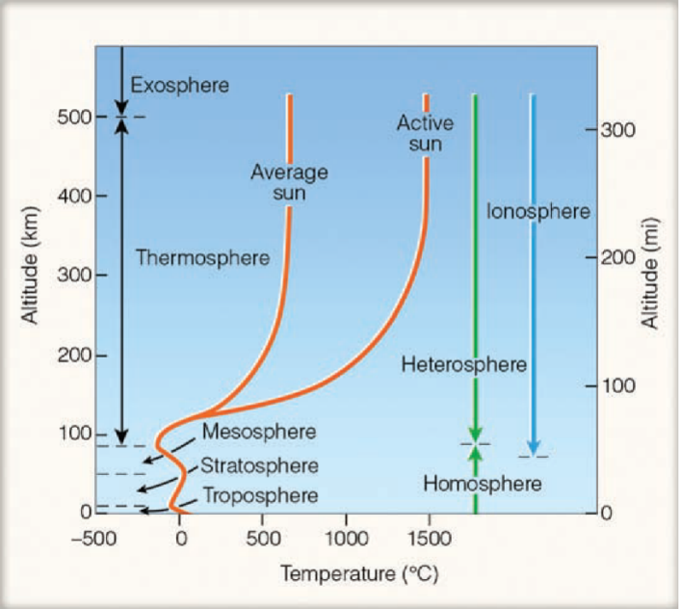
Рисунок 1.4 - Слои атмосферы на основе температуры (красная линия), однородности газового состава (зеленая линия) и степени ионизации молекул воздуха (синяя линия. https://slideplayer.com/slide/13895594/

Состав атмосферы начинает медленно меняться в нижней части термосферы. Ниже термосферы состав воздуха остается достаточно однородным (78% азота, 21% кислорода) за счет турбулентного перемешивания в области гомосферы. В термосфере столкновения атомов и молекул происходят редко, и воздух не может оставаться перемешанным. Здесь находится гетеросфера. Еще выше находится ионосфера. Ионосфера на самом деле не считается атмосферным слоем, а скорее это наэлектризованная область в верхних слоях атмосферы, где существуют довольно большие концентрации ионов и свободных электронов. Ионы – это атомы и молекулы, которые потеряли (или получили) один или несколько электронов. Нижняя область ионосферы обычно находится на высоте около 60 км над земной поверхностью. Отсюда ионосфера простирается вверх до верхних слоев атмосферы. Как видно на рис. 1.4, основная часть ионосферы находится в термосфере. Ионосфера играет важную роль в коротковолновой радиосвязи. Нижняя часть (называемая областью D) слабо отражает КВ радиоволны обратно на землю, но в то же время серьезно ослабляет их за счет абсорбции. Однако ночью область D постепенно исчезает, и радиоволны могут проникать выше в ионосферу (в области E и F - см. Рис. 1.5), где волны отражаются обратно на Землю. Волны многократно отражаются от ионосферы к поверхности Земли и снова возвращаются в ионосферу. Таким образом, КВ радиоволны могут путешествовать ночью на многие сотни километров.

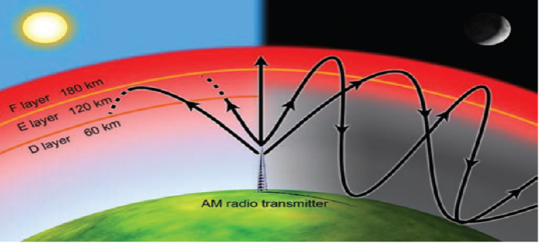

Рисунок 1.5 - Ионосферные слои и распространение радиоволн. https://apollo.nvu.vsc.edu/classes/met130/notes/chapter1/ion2.html
1.1.3 Крупномасштабная атмосферная циркуляция

Циркуляция атмосферы — совокупность воздушных течений над земной поверхностью. Воздушные течения по своим масштабам изменяются от десятков и сотен метров (локальные ветра) до сотен и тысяч километров, приводя к формированию в тропосфере циклонов, антициклонов, муссонов и пассатов. В стратосфере происходят преимущественно зональные переносы. Общая циркуляция атмосферы — система замкнутых течений воздушных масс, проявляющихся в масштабах континентов и океанов или всего земного шара в соответствии с законами термогидродинамики. Местные циркуляции атмосферы определяются физико-географическими условиями конкретной местности. Движение воздуха происходит из областей высокого давления, создаваемого более плотным холодным воздухом, в более тёплые области с низким атмосферным давлением. Температура различается в связи с тем, что на разных широтах поверхность Земли по-разному прогревается Солнцем и земная поверхность имеет различные физические свойства, особенно из-за её разделения на сушу и море. Кроме того, на движение воздуха влияет вращение Земли вокруг своей оси, а также неоднородность её поверхности, что вызывает трение воздуха о почву и его увлечение. Первоначальным источником энергии всех циркуляционных процессов в атмосфере Земли является лучистая энергия Солнца. Энергия циркуляции атмосферы постоянно расходуется на трение, но непрерывно пополняется за счёт солнечного излучения.
Общая циркуляция атмосферы (ОЦА) может рассматриваться как система крупномасштабных воздушных течений (Хромов, Петросянц, 2001). ОЦА приводит к переносу вещества и энергии в атмосфере как в широтном, так и в меридианном направлениях, из-за чего она является важнейшим климатообразующим процессом, влияя на погоду в любом месте планеты. В наиболее прогреваемых местах нагретый воздух имеет меньшую плотность и поднимается вверх, таким образом образуется зона пониженного атмосферного давления. Аналогичным образом образуется зона повышенного давления в более холодных местах. В соответствии с барическим законом движение воздуха происходит из зоны высокого атмосферного давления в зону низкого. Так как чем ближе к экватору и дальше от полюсов расположена местность, тем лучше она прогревается, в нижних слоях атмосферы существует преобладающее движение воздуха от полюсов к экватору. Однако, Земля также вращается вокруг своей оси, поэтому на движущийся воздух действует сила Кориолиса и отклоняет это движение к западу. В верхних слоях тропосферы образуется обратное движение воздушных масс: от экватора к полюсам. Его кориолисова сила постоянно отклоняет к востоку, и чем дальше, тем больше. И в районах около 30 градусов северной и южной широты движение становится направленным с запада на восток параллельно экватору. В результате попавшему в эти широты воздуху некуда деваться на такой высоте, и он опускается вниз к земле. Здесь образуется область наиболее высокого давления. Так образуются пассаты — постоянные ветры, дующие по направлению к экватору и на запад, и так как заворачивающая сила действует постоянно, при приближении к экватору пассаты дуют почти параллельно ему. Воздушные течения верхних слоёв, направленные от экватора к тропикам, называются антипассатами. Пассаты и антипассаты как бы образуют воздушное колесо, по которому поддерживается непрерывный круговорот воздуха между экватором и тропиками. Между пассатами Северного и Южного полушарий находится внутритропическая зона конвергенции.
Циркуляция атмосферы также обеспечивает распределение влаги как между климатическими поясами, так и внутри них. Обилие осадков в экваториальном поясе обеспечивается не только собственным высоким испарением, но и переносом влаги из тропических и субэкваториальных поясов. В субэкваториальном поясе циркуляция атмосферы обеспечивает смену сезонов. Когда муссон дует с моря, идут обильные дожди. Когда муссон дует со стороны засушливой суши, наступает сезон засухи. Тропический пояс суше, чем экваториальный и субэкваториальный, так как общая циркуляция атмосферы переносит влагу к экватору. Кроме того, преобладают ветры с востока на запад, поэтому благодаря влаге, испарившейся с поверхности морей и океанов, в восточных частях материков выпадает достаточно много дождей. Дальше на запад дождей не хватает, климат становится аридным. Так образуются целые пояса пустынь, таких как Сахара или пустыни Австралии.
ОЦА включает ряд крупномасштабных движений: западный перенос масс воздуха, как в тропосфере, так и стратосфере, циркуляцию воздуха в системе внетропических циклонов и антициклонов, оказывающую большое влияние на межширотный воздухообмен; муссонную циркуляцию (Переведенцев, 2013). Глобальными элементами ОЦА в тропосфере являются три (в каждом полушарии) крупномасштабные циркуляционные ячейки — ячейка Хэдли, ячейка Феррела, полярная ячейка. В стратосфере же превалирует циркуляция Брюера-Добсона, которая представляет собой циркуляцию в одной ячейке, состоящую из подъема воздуха из тропической тропосферы и понижения воздуха в полярных районах.
На рисунке 1.6 представлена схема пространственного расположения наиболее важных структурных объектов атмосферной циркуляции в тропосфере: струйных течений; ячеек Хэдли, Ферреля и полярной ячейки в меридиональном разрезе. Также показаны направления ветров и струйные течения: полярный и субтропический джеты.

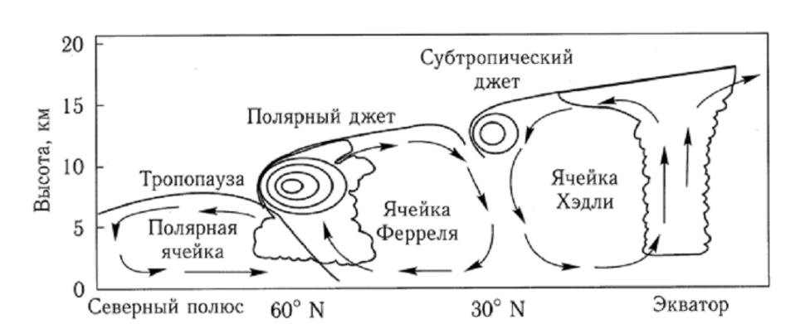

Рисунок 1.6 - Расположение ячеек и струйных течений в меридиональной циркуляции (из: Моханакумар, 2011)

Ячейка Хэдли — это одна из трёх тропосферных циркуляционных ячеек в каждом полушарии, которые перемещают тепло по направлению от экватора к полюсам. Этот элемент циркуляции, наблюдаемый в тропических широтах, характеризуется восходящим движением у экватора, направленными к полюсам потоками на высоте 10-15 км, нисходящими движением в субтропиках и потоками по направлению к экватору у поверхности. Эта циркуляция непосредственно связана с такими явлениями как пассаты, субтропические пустыни и субтропические высотные струйные течения, определяет погоду и климат в тропиках. Названа в честь английского метеоролога-любителя Джорджа Хэдли, впервые описавшего механизм возникновения пассатов.
Ячейка Феррела - элемент циркуляции земной атмосферы в умеренном поясе, находится примерно между 30 и 65 градусами северной широты и южной широты и ограничена субтропическим хребтом с экваториальной стороны и полярным фронтом с полярной. Ячейка Феррела считается второстепенным циркуляционным элементом, зависящим от ячейки Хэдли и полярной ячейки. Теория существования этой ячейки была разработана американским метеорологом Уильямом Феррелом в 1856 году. На приполярной границе ячейка Феррела может перекрываться с полярной ячейкой, а на экваториальной — с ячейкой Хадли. Преобладающие приповерхностные ветры, что соответствуют этой ячейке, определяются западными ветрами умеренного пояса. Однако локальные эффекты легко изменяют ячейку: так, Азиатский антициклон значительно сдвигает её на юг, фактически делая разрывной. Тогда как ячейка Хадли и полярная ячейка замкнутые, ячейка Феррела не обязательно является таковой, в результате чего западные ветры умеренных широт не так регулярны, как пассаты или восточные ветры полярных районов, и зависят от местных условий. Хотя высотные ветры действительно западные, приповерхностные ветры часто и резко меняют своё направление. Отсутствие быстрого движения к полюсам или к экватору не позволяет этим ветрам ускоряться, в результате при прохождении циклона или антициклона ветер может быстро изменить направление, и в течение дней дуть в восточном или ином направлении. Расположение ячейки сильно зависит от расположения соответствующего ей высотного струйного потока, определяющего расположение полосы приповерхностных циклонов. Хотя общее движение воздуха у поверхности ограничено примерно 30 и 65 градусами северной и южной широт, высотное обратное движение воздуха выражено значительно менее чётко.
Полярная ячейка - это циркуляционная система, движущей силой которой служит разница в нагреве земной поверхности у полюсов и на умеренных широтах. Хотя в районе полярного фронта около 60 градусов южной и северной широт воздух холоднее и суше, чем в тропиках, но он все еще достаточно теплый, чтобы образовать конвекционный поток. Циркуляция воздуха ограничена тропосферой, то есть слоем от поверхности до высоты около 8 км. Тёплый воздух поднимается на низких широтах и движется к полюсам в верхних слоях тропосферы. Достигая полюсов, воздух охлаждается и опускается, образуя зону высокого давления — полярный антициклон. Приповерхностный воздух движется между зоной высокого давления полярного антициклона и зоной низкого давления полярного фронта, отклоняясь на запад под действием силы Кориолиса, в результате чего у поверхности формируются восточные ветры — восточные ветры полярных районов, окружающие полюс в виде вихря. Поток воздуха от полюсов образует очень длинные волны — волны Россби, которые играют важную роль в определении пути высотного струйного потока в верхней части прилежащей ячейки Феррела. Полярная ячейка чётко выражена зимой, когда температурный градиент наибольший, и уменьшается или даже исчезает летом. Антарктическая полярная ячейка в целом выражена чётче арктической из-за меньшего влияния суши на периферии и менее выраженных волн Россби, которые влияют на разрушение ячейки в Арктике. Внезапное разрушение полярной ячейки известно как «внезапное стратосферное потепление», при котором верхние слои атмосферы могут нагреться на 30—50 градусов за несколько дней.
Основная движущая сила атмосферной циркуляции – это неравномерное поступление энергии Солнца, которая в среднем нагревает атмосферу больше у экватора и меньше у полюсов. Атмосферная циркуляция переносит энергию по направлению к полюсам, таким образом уменьшая градиент температуры между экватором и полюсами. Механизм, при помощи которого это реализуется, различается в тропических и внетропических широтах. В тропиках транспорт энергии реализуется за счёт подъема воздуха у экватора, переноса по направлению к полюсам у тропопаузы, опускания в субтропиках и возвращения к экватору у поверхности. В высоких широтах транспорт энергии осуществляется циклонами и антициклонами, которые перемещают относительно тёплый воздух по направлению к полюсам, а холодный по направлению к экватору. В районе тропопаузы, когда воздух перемещается по направлению к полюсам, он испытывает действие силы Кориолиса, которая поворачивает ветер направо в Северном полушарии и налево в Южном полушарии, создавая тропическое высотное струйное течение, которое направлено с запада на восток. У поверхности Земли воздух, возвращающийся к экватору, отклоняется на запад, образуя пассаты.
На рисунке 1.7 показана трехмерная схема ячеек циркуляции в тропосфере. В ячейках траектории более теплого и холодного воздуха обозначены тонкими красными и синими стрелками. Толстыми стрелками показаны направления приповерхностные ветров. Наибольшее нагревание солнечным излучением происходит в тропиках, меньше тепла поступает в средние и высокие широты. Это означает, что в тропиках конвекция наиболее сильная, и воздух поднимается здесь на большую высоту по сравнению с другими областями Земли. Толщина тропосферы варьируется в зависимости от местоположения на Земле: на экваторе около 18-20 км, на 50 градусах северной широты и 50 градусах южной широты высота около 9 км, а у полюсов высота менее 6,5 км.

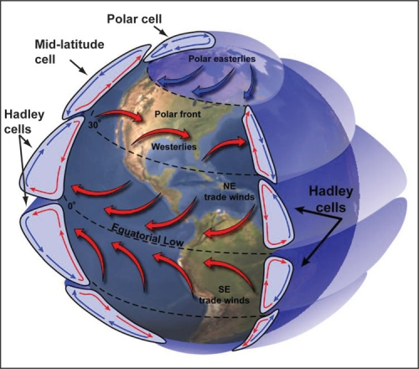
Рисунок 1.7 - Расположение ячеек циркуляции в тропосфере и приповерхностных ветров (https://groups.seas.harvard.edu/climate/eli/research/equable/hadley.html)
1.1.4 Взаимодействие тропосферы и стратосферы
Тропосфера является самым нижним слоем атмосферы и простирается в среднем на 11 км от поверхности Земли до границы, известной как тропопауза, отделяющей ее от стратосферы. Стратосфера находится над тропосферой и простирается примерно до 50 км над уровнем моря в средних широтах. Температуры остаются довольно стабильными в самой нижней части стратосферы, но затем быстро увеличиваются с увеличением высоты до стратопаузы. Это повышение температуры с высотой в стратосфере — противоположное ситуации в тропосфере, где температура падает по мере подъема, связано с присутствием озона. Помимо большего количества озона - и значительно более низких концентраций водяного пара -состав стратосферы напоминает состав тропосферы, в котором преобладают азот и кислород. Повышение температуры в стратосфере препятствует вертикальному движению и смешиванию воздуха, что делает этот слой атмосферы более стабильным по сравнению с возмущаемой погодными явлениями тропосферой внизу. В тропосфере устойчивость атмосферы намного меньше, чем в стратосфере, и перемешивание идет намного быстрее, чем в стратосфере. В роли барьера для транспортировки воздуха, а также загрязнений в верхние слои выступает тропопауза.
Стратосфера и тропосфера обладают противоположными характеристиками. Стратосфера является весьма стабильной областью с высокой концентрацией озона и низкой концентрацией водяного пара, а температура здесь возрастает с высотой. Озон нижней стратосферы поглощает жесткую УФ солнечную радиацию, тем самым защищая жизнь на Земле. Тропосфера является областью с высокой концентрацией водяного пара, низкой концентрацией озона, а температура там с высотой понижается. Конвективная активность в тропосфере значительно больше, чем в стратосфере. Стратосфера и тропосфера примыкают к друг другу, и, хотя эти две области имеют разные характеристики, они радиационно, химически и динамически взаимосвязаны. Объединенная система тропосферы и стратосферы проявляет внутреннюю динамическую изменчивость, которая выражается в наблюдаемых корреляционных связях между этими областями атмосферы. Стратосферно-тропосферный обмен является частью ОЦА, которая переносит воздух и атмосферные составляющие через тропопаузу. Он оказывает непосредственное влияние на распределение атмосферного озона, в частности, на уменьшение его концентрации в нижней стратосфере и увеличение в тропосфере.
Взаимодействие тропосферы и стратосферы происходит через тропопаузу. Изменчивость характеристик этого атмосферного граничного слоя зависит как процессов, происходящих в нижележащей тропосфере, так и состояния вышележащей стратосферы. Это делает тропопаузу объектом, важным для мониторинга как короткопериодных, так и долговременных климатических изменений.

1.2 Глобальное потепление

Основным климатическим процессом современности является глобальное потепление, связанное с парниковым эффектом. Парниковый эффект является естественным процессом. Однако беспокойство вызывает его антропогенное усиление. Основной механизм парникового эффекта состоит в следующем. Когда солнечный свет достигает поверхности Земли, отражающие поверхности облаков, сущи и океанов отражают обратно в космос около 30 % энергии, а остальное приходящее излучение поглощается. В результате нагревается поверхность планеты и атмосферы. Энергия переизлучается тепловым (инфракрасным) излучением нагретой Земли, распространяясь в космос, и тем самым Земля охлаждается. Однако часть уходящего излучения повторно поглощается углекислым газом, водяным паром, озоном, метаном и другими газами в атмосфере и излучаются обратно к поверхности Земли. Эти газы известны как парниковые газы из-за их способности улавливать тепло. Сам по себе процесс повторного поглощения является необходимым для поддержания жизни на Земле, поскольку средняя температура поверхности Земли была бы очень низкой, если бы не существовало парниковых газов. Проблема возникла, когда человечество искусственно увеличило концентрацию парниковых газов в атмосфере угрожающими темпами за последние десятилетия. По состоянию на 2004 год было выброшено более 8 миллиардов тонн углекислого газа, что повысило уровень парниковых газов и привело к известному явлениюантропогенного усиления эффекта глобального потепления. Недавние наблюдения за глобальным потеплением подтвердили теорию о том, что именно парниковый эффект, усиленный деятельностью человека, заставляет планету нагреваться <ссылка на отчет МГЭИК>. На планете произошло самое большое повышение температуры поверхности за последние 100 лет. В период с 1906 по 2006 год средняя температура поверхности Земли увеличилась с 0,6 до 0,9 градусов причем за последние 50 лет скорость повышения температуры увеличилась почти вдвое. Уровень моря поднялся примерно на 0,17 метра в течение 20 века. Протяженность арктического морского льда неуклонно сокращается на 2,7 % за десятилетие с 1978 г. После выброса эти парниковые газы остаются в атмосфере на десятилетия или даже дольше. По данным Межправительственной группы экспертов по изменению климата (МГЭИК), уровни углекислого газа и метана увеличились на 35 % и 148 % после промышленной революции 1750 года.
Существует много парниковых газов, которые в основном выбрасываются в результате деятельности человека. Первым и главным в списке является углекислый газ. Чрезмерное сжигание ископаемого топлива, такого как уголь и нефть, является основным фактором производства этого газа. Кроме того, вырубка лесов, производство цемента также вызывает большое количество углекислого газа в атмосфере. Вторым опасным парниковым газом является природный газ метан. Он производится в результате сельскохозяйственной деятельности, такой как содержание скота, выращивание риса-сырца и др. Метан также образуется из-за неправильного обращения с отходами. Закиси азота образуются в основном из удобрений. Кроме того, фторированные газы, такие как хлорфторуглероды (ХФУ), в основном образуются в результате различных промышленных процессов и входят в состав охладителей. Чистое потепление с 1850 г. до конца 20-го века было эквивалентно поступлению дополнительной энергии почти 2,5 Вт/м2, при этом доля углекислого газа в этом показателе составляла около 60 %, метана — около 25 %, а остальную часть составляли оксиды азота и галоидоугле водороды <ссылка на отчет МГЭИК>.
Процесс антропогенного увеличения парниковых газов усугубляется процессом истощения стратосферного озона. Это вторая причина глобального потепления. В 1985 году Джо Фарман из Британской антарктической службы опубликовал статью, показывающую снижение уровня озона в Антарктиде в начале 1980-х гг. Для прекращения истощения озона были развернуты крупномасштабные международные научные программы, чтобы доказать, что ХФУ (используемые в качестве аэрозольных пропеллентов в промышленных чистящих жидкостях и в холодильных установках) являются причиной проблемы истощения озонового слоя. Еще более важными были срочные международные действия по сдерживанию выбросов ХФУ. Когда присутствует ультрафиолетовый свет, эти газы диссоциируют, высвобождая атомы хлора, которые затем катализируют разрушение озона.
Аэрозоли, присутствующие в атмосфере, также влияют на глобальное потепление, изменяя климат двумя различными способами. Во-первых, они рассеивают и поглощают солнечное и инфракрасное излучение, а во-вторых, они могут изменять микрофизические и химические свойства облаков и, возможно, влиять на их продолжительность жизни и размеры. Рассеивание солнечной радиации приводит к охлаждению планеты, в то время как поглощение солнечной радиации аэрозолями нагревает воздух напрямую, вместо того,чтобы позволить солнечному свету поглощаться поверхностью Земли. Вклад человека в количество аэрозолей в атмосфере разнообразен. Например, пыль является побочным продуктом сельского хозяйства. При сжигании биомассы образуется смесь органических капель и частиц сажи. Многие промышленные процессы производят самые разные аэрозоли в зависимости от того, что сжигается или образуется в процессе производства. Кроме того, выхлопные газы различных видов транспорта образуют богатую смесь загрязняющих веществ, которые либо изначально представляют собой аэрозоли, либо в результате химических реакций в атмосфере трансформируются в аэрозоли.
Глобальное потепление вызывает избыток водяного пара в атмосфере, который выпадает в виде дождя, что приводит к наводнениям в различных регионах мира. Когда погода становится теплее, процесс испарения как с суши, так и с моря увеличивается. Это приводит к засухе в регионах, где усиление процесса испарения не компенсируется увеличением количества осадков. В некоторых регионах мира это приведет к неурожаю и голоду, особенно в тех районах, где температура уже высока. Избыточное содержание водяного пара в атмосфере снова выпадет в виде дополнительного дождя, что вызовет наводнение. Ледники во всем мире сокращаются с очень высокой скоростью.
На рисунке 1.8 представлен ряд среднегодовых аномалий глобальной температуры поверхности по данным Национального управления по аэронавтике и исследованию космического пространства (НАСА). Можно видеть, что после 1980 г. температура начала быстро подниматься. По сравнению с доиндустриальным периодом на Земле стало теплее более, чем на градус. Климатические модели предсказывают еще более катастрофический рост температуры к 2100 г. (рис. 1.9).

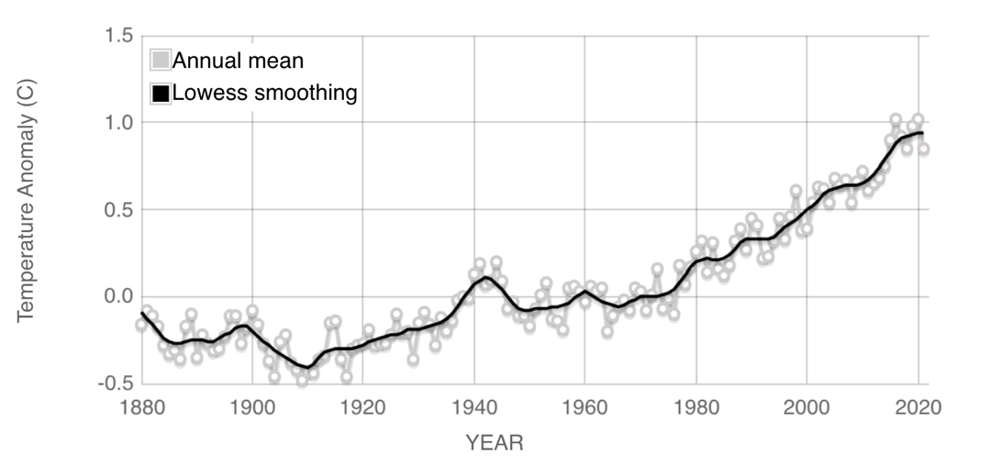
Рисунок 1.8 - Аномалии глобальной температуры поверхности по данным НАСА с 1880 по 2020 гг. (https://climate.nasa.gov/vital-signs/global-temperature/)

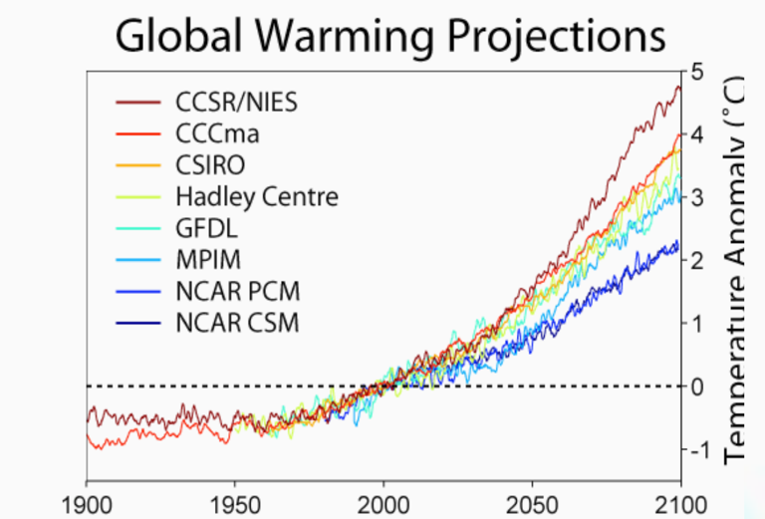
Рисунок 1.9 - Прогнозы глобального потепления по различным
климатическим моделям. https://www.researchgate.net/publication/316691239 <Ссылки должны быть не на номер публикации в Researchgate, а на саму статью>

1.3 Естественные и антропогенные климатические изменения в атмосфере

Для атмосферы как газовой оболочки Земли к наиболее значимым естественным причинам климатических изменений можно отнести вариации потоков солнечной радиации и вулканическую деятельность. Изменение солнечного излучения (солнечная постоянная 1360 Вт/м²) составляет около 0.1% в 11-летнем цикле солнечной активности. Оценка МГЭИК дает изменение общего солнечного излучения в индустриальную эпоху 0,05 Вт/м². Несмотря на сохраняющиеся неопределенности, существует очень высокая степень уверенности в том, что изменения в радиационном воздействии, вызванном солнечным излучением, малы по сравнению с воздействием антропогенных парниковых газов (Climate Science Special Report, 2017).
Во время вулканических извержений в атмосферу выбрасывается большое количество аэрозоля, который может менять альбедо Земли. Сульфатный аэрозоль вулканического происхождения при слабых извержениях быстро оседает и не оказывает существенного влияния на температуру. При экстремально мощных извержениях сульфаты достигают стратосферных высот, где могут находиться достаточно долго. В 19-20 веках таких извержений было четыре: Кракатау (1883), Агунг (1963), ЭльЧичон (1982) и Пинатубо (1991). Атмосферные эффекты двух последних извержений наблюдались с помощью нескольких космических аппаратов, что позволило составить глобальную картину воздействия сульфатов на климатические параметры. Анализ климатических последствий извержения вулкана Пинатубо показал, что в течение 2-3 лет после извержения наблюдалось падение глобальной температуры на несколько десятых долей градуса. Заметное потепление было обнаружено зимой в северном полушарии.
В настоящее время хорошо установлен факт, что концентрация газов, определяющих парниковый эффект в тропосфере, в последние десятилетия резко увеличилась, вызвав заметное потепление тропосферы на глобальном масштабе (Solomon et al., 2007). И стратосфера, и тропосфера подвержены изменениям, связанным с глобальным потеплением. Увеличение парниковых газов, которое отвечает за глобальное потепление в тропосфере, также ответственно за охлаждение средней атмосферы. Потепление и расширение тропосферы приводит к смещению тропопаузы вверх. Охлаждение нижней стратосферы, какой бы ни была причина, также приводит к повышению тропопаузы. Таким образом, если концентрация парниковых газов увеличивается, изменение высоты тропопаузы должно представлять более чувствительный показатель, чем, например, приземная температура воздуха.

- Тропопауза

Тропопауза является важным метеорологическим понятием. Он отделяет тропосферу от стратосферы, т. е. является границей раздела двух объемов воздуха с существенно различающимися свойствами (Holton et al., 1995). В этом районе воздух перестает охлаждаться с высотой, Тропопауза — это переходный слой между тропосферой и стратосферой, где обычно происходит резкое изменение градиента температуры. В этой области воздух перестает охлаждаться и становится почти совсем сухим. Таким образом, тропопауза — это граница между верхней тропосферой и нижней стратосферой, и ее высота меняется от полюса к экватору.

2.1 Виды определения тропопаузы: термическая (ВМО), динамическая, озоновая

Термическая тропопауза ВМО. Тропопауза представляет собой тот переходный слой между тропосферой и стратосферой, в котором обычно происходит резкое изменение метеоградиента температуры. По определению Всемирной метеорологической организации (ВМО), это самый нижний уровень, на котором метеоградиент уменьшается до 2 К/км или менее, причем средний метеоградиент между этим уровнем и всеми вышележащими уровнями в пределах 2 км не превышает 2 К/км. Иногда можно обнаружить вторую тропопаузу, если выше первой тропопаузы метеоградиент оказывается больше 3 К/км. Эта, так называемая термическая, тропопауза может быть получена единственно по температурным профилям, и это понятие применимо и к тропикам, и к внетропической зоне. Определение термической тропопаузы ВМО было первым определением, использованным для идентификации тропопаузы, и остается наиболее широко используемым, поскольку аналогичные термические структуры наблюдаются на всех широтах. Тепловая тропопауза может быть получена из отдельных профилей температуры.
Динамическая тропопауза. В определении динамической тропопаузы вместо вертикального градиента температуры используется потенциальная завихренность (PV). Не существует универсально используемого критерия, но обычно считается, что тропопауза лежит на поверхности 2 PVU (единица потенциальной завихренности) или 1,5 PVU. Положительное или отрицательное значение (например, 2 и -2 PVU) описывает поверхности, расположенные в северном и южном полушарии соответственно. Чтобы таким образом определить глобальную тропопаузу, две поверхности, возникающие из положительного и отрицательного порогов, необходимо соединить вблизи экватора, используя другой тип поверхности, например, поверхность с постоянной потенциальной температурой.
Если стратосферный воздух вторгается в верхнюю тропосферу, возникает аномалия PV или складчатость динамической тропопаузы. Динамическая тропопауза (в отличие от тепловой тропопаузы) представляет собой материальную поверхность; это удобно, например, при рассмотрении обмена массой через тропопаузу. Несмотря на общее сходство тепловой и динамической тропопаузой, они не тождественны и в конкретных ситуациях могут быть существенные различия. Для покоящейся атмосферы PV по сути является мерой статической устойчивости, и можно в основном заставить обе тропопаузы находиться на одной высоте за счет подходящего выбора значения PV для динамической тропопаузы.
Озоновая тропопауза. Помимо тепловых и динамических тропопауз, существует еще одна категория для определения тропопаузы на основе содержания озона, называемая озоновой тропопаузой. В большинстве сезонов отношение смешения озона, аналогичное PV, характеризуется резким положительным вертикальным градиентом на определенной высоте в области тропопаузы. Его можно использовать для определения тропопаузы по одному зондированию озона. Кроме того, соотношение смеси озона, как и PV, практически сохраняется в синоптических масштабах времени. Поэтому можно ожидать, что озоновая тропопауза будет вести себя как динамическая тропопауза.

2.2 Статическая устойчивость тропопаузы

Складка тропопаузы - это вытеснение стратосферного воздуха в бароклинную зону верхней тропосферы, которая наклонена вниз от нормального уровня тропопаузы к средней тропосфере. Складка тропопаузы представляет собой мезомасштабную особенность, которая формируется в ответ на сильное опускание на уровне тропопаузы. Он представляет собой интенсивную фазу развития фронта. В районах сливающегося течения тропопауза может деформироваться так, что образует складку (как показано на рис. 2.3), которая распадается через 1-2 дня. В фазе нарастания складки течение, как правило, стационарно, тогда как в фазе спада происходит диабатический нагрев и турбулентное перемешивание. Именно эти процессы обеспечивают стратосферно-тропосферный обмен. Наиболее сильные складки тропопаузы возникают зимой и весной. Есть два основных типа складок тропопаузы. Один из них связан с полярным джетом. Другой связан с субтропическим струйным течением. Складки тропопаузы играют важную роль в циклогенезе (Иванова, 2011). Сильные грозы толкают тропопаузу вверх и углубляют тропосферу. Интенсивные конвективные облака в тропиках часто выходят за пределы тропопаузы, проникают в нижнюю стратосферу.

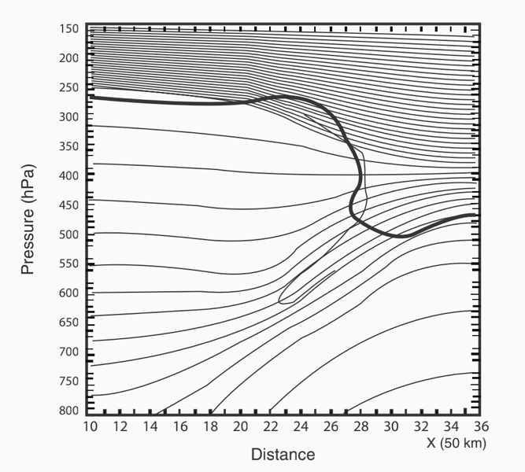
Рисунок 2.1 - Поперечное сечение идеализированной складки тропопаузы (Моханнакумар, 2011)

2.3 Географические и сезонные различия характеристик тропопаузы

Высота тропопаузы сильно варьируется в зависимости от широты, времени года и даже ото дня к дню. Широтное изменение тропопаузы от полюсов к экватору схематично показано на рис. 2.2. Высота тропопаузы колеблется от 7–10 км в полярных районах до 16–18 км в тропиках. Тропическая тропопауза выше и холоднее, тогда как полярная тропопауза ниже и теплее. Характерные черты тропопаузы над тропиками, средними широтами и полярными районами показаны в табл. 2.1. Самая высокая тропопауза наблюдается над Южной Азией в сезон летних муссонов, когда тропопауза иногда превышает 18 км. Океанический теплый бассейн западной экваториальной части Тихого океана также имеет более высокую высоту тропопаузы 17,5 км. Наиболее стабильной является среднеширотная тропопауза. Высота тропопаузы также варьируется от впадин к гребням, с низкой высотой тропопаузы в холодных впадинах и высокой в ​​теплых гребнях. Поскольку эти впадины и хребты распространяются, высота тропопаузы часто колеблется в определенном месте зимой в средних широтах. Крупномасштабные метеорологические процессы, такие как системы низкого и высокого давления, могут вызывать ежедневные колебания высоты тропопаузы.
Сезонная вариация тропопаузы определяется годовым ходом температуры тропосферы. При этом подъем тропопаузы на 1 км снижает ее температуру примерно на 10 К.
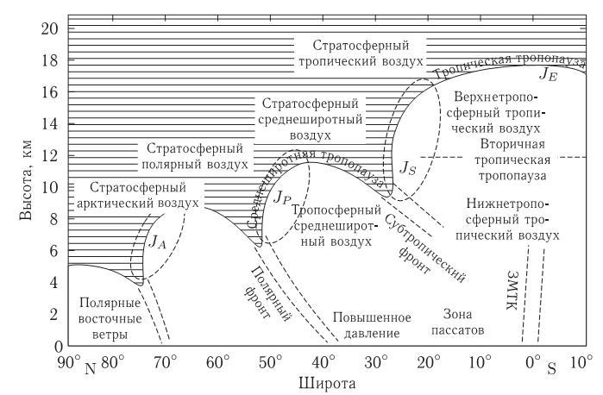
Рисунок 2.2 - Диаграмма, показывающая широтные вариации уровней тропопаузы (Моханакумар, 2011)

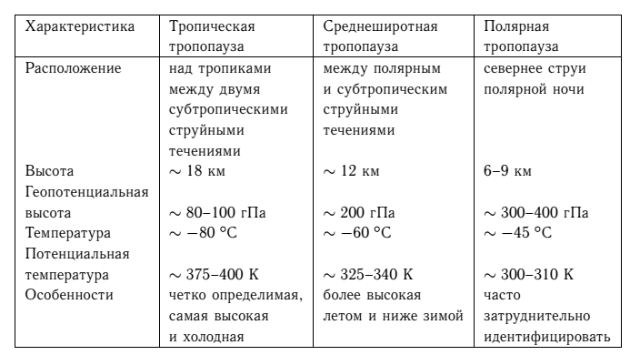
Таблица 2.1 - Параметры тропопаузы в различных широтных зонах.
(Моханакумар, 2011)

2.4 Аэрологическое зондирование тропосферы

Для измерения основных метеорологических элементов в столбе атмосферы применяются радиозонды, метеорологические ракеты и метеорологические спутники. Параметры тропопаузы в основном определяются по данным аэрологического радиозондирования на метеостанциях. Идея метода принадлежит выдающемуся учёному-аэрологу А.П. Молчанову. Он предложил прибор с радиопередатчиком, передающий данные измерений по радио в пункт приёма. 30 января 1930 г. в Павловской аэрологической обсерватории был осуществлен запуск созданного им первого в мире радиозонда. С этого начинается развитие радиозондирования атмосферы в СССР, а затем и в других странах.
Радиозонды (рис. 2.3) поднимаются в атмосферу на небольших воздушных шарах. Радиозонд снабжен маленьким радиопередатчиком, который передает показания прибора на Землю. Принимая сигналы радиозонда, метеорологи определяют давление, температуру и влажность воздуха на различных высотах. За полетом радиозонда метеорологи непрерывно следят с помощью радиолокатора, измеряя при этом высоту, температуру, влажность, направление и скорость ветра. При помощи радиозондов изучают атмосферу до высоты 35—40 км. Однако большая часть наблюдений по всему земному шару проводится до высоты не более 25 км, что связано с более высокой стоимостью оболочек и газа, необходимых для подъема оборудования на высоты с очень низким давлением
Точные измерения вертикальной структуры полей температуры и водяного пара в тропосфере чрезвычайно важны для всех видов прогнозирования, особенно для регионального и местного прогнозирования. Вертикальная структура полей температуры и водяного пара обусловливает устойчивость атмосферы и, следовательно, количество и формы облаков, которые должны прогнозироваться.
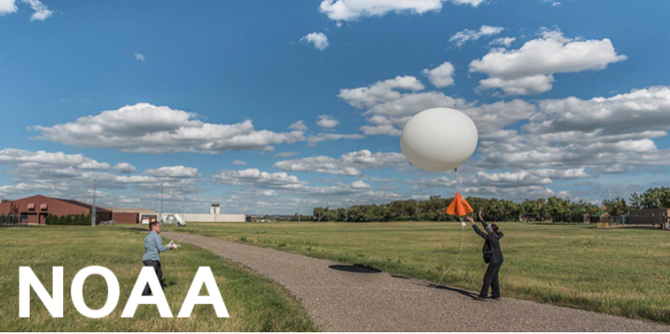
Рисунок 2.3 – Метеорологический радиозонд

Наблюдения с помощью свободнолетящих радиозондов проводятся в стандартные сроки: 00 и 12 часов по Гринвичу. Информация включает значения метеорологических величин на стандартных изобарических уровнях, которыми считаются уровни 1000, 925, 850, 700, 500, 400, 300, 250, 200, 150, 100, 70, 50, 30, 20, 10 гПа. Вертикальный профиль температуры восстанавливается с точностью до 1°С в тропосфере и до 2°С в стратосфере. Стандарты ВМО и национальных гидрометеорологических служб регламентируют предельные погрешности измерений. Результаты измеряемых метеорологических величин передаются радиозондом на наземную станцию слежения, откуда закодированная информация передается в оперативные центры посредством аэрологических телеграмм.

2.5 Мировые архивы аэрологического зондирования

Мировая сеть станций радиозондирования насчитывает более тысячи пунктов (рис. 2.4).

Рисунок 2.4 - Мировая сеть станций радиозондирования на 2015 г. (IGRA)

В настоящее время сформировано несколько глобальных архивов данных радиозондирования, наиболее полным из которых считается Глобальный интегрированный радиозондовый архив - Integrated Global Radiosonde Archive (IGRA) (https://www.ncei.noaa.gov/products/weather-balloon/integrated-global-radiosonde-archive). Массивы организованы в виде файлов, содержанием которых являются срочные аэрологические данные по всем станциям земного шара за один месяц. В процессе создания архивных файлов аэрологические данные проходят процедуру комплексного контроля качества. С точки зрения оперативности поступления аэрологической информации и доступности данных стоит выделить достаточно большой архив результатов радиозондирования, который размещен на интернет-портале Университета Вайоминга, США (http://weather.uwyo.edu/upperair/sounding.html). Этот архив удобен тем, что не требует дополнительной регистрации или навыков работы со сложными программными комплексами и нестандартными форматами хранения информации. Результаты аэрологического зондирования представлены в табличной форме распределения метеорологических параметров по высоте.
В настоящее время появились источники получения информации о тропопаузе, иные, чем радиозондовые данные – спутниковые данные и массивы реанализа. Реанализ ассимилирует глобальные наблюдения с контролем качества для получения наилучших оценок трехмерных состояний атмосферы в прошлом. Несколько реанализов находятся в открытом доступе и охватывают периоды продолжительностью 30 лет и более: MERRA (Национальный Ретроспективный анализ современной эпохи Управления по аэронавтике и исследованию космического пространства для исследований и приложений), ERA-Interim (Европейский центр среднесрочных прогнозов погоды, промежуточный реанализ), JRA-55 (55-летний повторный анализ Японской метеорологической ассоциации), CFSR (Национальный центр повторного анализа системы прогнозирования климата). ERA-Interim и MERRA доступны с 1979 года, а JRA-55 - с 1958 года по настоящее время. Реанализ включает в себя модельное динамическое ядро, блок ассимиляции и физические параметризации. Результатом являются глобальные 3-мерные поля метеовеличин в узлах равномерной сетки с пространственным разрешением менее одного градуса, высотным разрешением порядка 1 км и временным разрешением сутки.

3. Эволюция характеристик тропопаузы по данным реанализа

В данной главе для выявления климатических трендов тропопаузы использовался реанализ MERRA-2 Годдаровского центра НАСА, США (https://gmao.gsfc.nasa.gov/reanalysis/MERRA-2). Данные реанализа доступны через веб-приложение Giovanni (https://giovanni.gsfc.nasa.gov/giovanni/), разработанное GES DISC, которое обеспечивает различные способы отбора данных, визуализации, анализа и доступа к огромному количеству данных дистанционного зондирования Земли без необходимости их загрузки.

3.1 Глобальное распределение тропопаузы

По данным MERRA-2 была рассчитана средняя зональная высота и температура тропопаузы с шагом 1 градус по широте. На рис. 3.1 показаны высота и температура тропопаузы в зависимости от географической широты. Этот рисунок дает количественные оценки широтной вариации, природа которой рассматривалась в главах 1 и 2. Минимальная высота характерна для полярной тропопаузы и составляет около 9 км. Высота почти постоянна на широтах 90-60 градусов, причем область постоянства больше в южном полушарии, чем в северном. В экваториальной области, 0-25 градусов, высота тропопаузы максимальна и составляет около 17 км. В области средних широт от экватора к полюсам высота уменьшается со скоростью порядка 2 км на 10 градусов широты.
Профиль среднезонального распределения температуры тропопаузы почти зеркален профилю высоты. Это подтверждает практически линейную обратнопропорциональную зависимость между высотой и температурой. У экватора тропопауза наиболее холодная (190 К), а у полюсов температура максимальна (до 220 К). При этом наблюдается асимметрия между южными и северными высокими широтами: у южного полюса температура ниже на 10 К.

Рисунок 3.1 - Высота и температура тропопаузы в зависимости от географической широты. Штриховкой обозначена область средних широт северного полушария

3.2 Эволюция тропопаузы средних широт северного полушария

На рис. 3.1 штриховкой выделена область средних широт северного полушария, 30-60° с.ш., для которой будет проведен более подробный анализ эволюции тропопаузы. На рис. 3.2 показана вариация давления и температуры тропопаузы, усредненных отдельно в широтном диапазоне 30-45º с.ш. и 45-60º с.ш. за 40-летний период с 1980 по 2020 гг. Рисунок показывает: (1) наличие широтных и долготных особенностей, связанных вероятно с распределением воды и суши, а также структурой атмосферной циркуляции, (2) когерентность изменения геопотенциальной высоты и температуры, (3) более высокую (на ~50 hРа) и холодную (на ~5 К) тропопаузу на широтах 30-45º по сравнению с 45-60º с.ш.

30-45º с.ш. | 45-60º с.ш.

Рисунок 3.2 – Давление и температуры тропопаузы. Усреднение в широтном диапазоне 30-45º с.ш. (слева) и 45-60º с.ш. (справа). Серые линии - среднемесячные значения реанализа MERRA-2 за 1980-2020 гг, красные линии – среднее значение

Для выявления сезонных изменений и долговременной эволюции параметров тропопаузы были построены диаграммы Ховмёллера, которые дают возможность визуализировать эволюцию некоторого параметра на основе его статических изображений [Hovmöller, 1949]. В данном случае диаграммы построены в осях “время-долгота” (ось х - время, ось у – долгота). Для построения диаграммы усредненные по 15-градусному диапазону широт среднемесячные значения последовательно помещались на ось у. Диаграммы для давления и температуры среднеширотной тропопаузы северного полушария представлены на рис. 3.3. Рисунок показывает, что существуют значительная сезонная и межгодовая изменчивость параметров, а внутри года амплитуда сезонной вариации изменяется в диапазоне порядка 150 hPa и 20 К. При этом сезонная вариация не однородна по долготе.

30-45º с.ш. | 45-60º с.ш.

Рисунок 3.3 – Эволюция давления и температуры тропопаузы в широтном диапазоне 30-45º с.ш. (слева) и 45-60º с.ш. (справа) за период 1980-2020 гг.

Рисунок 3.3 выявляет межгодовую изменчивость, в которой однако визуально не выделяются какие-либо долговременные изменения. Если исключить сезонную вариацию путем 12-есячного осреднения, можно определить трендовую составляющую. На рис. 3.4 показаны среднегодовые значения геопотенциала и температуры тропопаузы в диапазонах 45-60^{о} и 30-45^{о} с.ш. Можно видеть тенденцию подъема тропопаузы (уменьшение давления). В северной части средних широт (45-60^{о} с.ш.) тренд нисходящий и значимый. Коэффициент детерминации равен r² = 0.58, т.е. линейный тренд описывает более половины изменчивости временного ряда. Это дает скорость уменьшения давления 5 гПa/40 лет или в пересчете на геометрическую высоту – повышение примерно на 50 м за 10 лет. В приэкваториальной части средних широт (30-45^{о} с.ш.) тренд аппроксимируется кривой второго порядка, коэффициент детерминации r² = 0.52. В этой широтной зоне изменчивость больше, чем в более северной зоне, и проявляются положительный выброс 1992 г. (извержение вулкана Пинатубо) и отрицательный в 1999 г., вероятно связанный с событием Эль-Ниньо. С конца 1980-х до начала 2000-х высота тропопаузы постепенно увеличивается, затем наблюдается выход на плато, и высота перестает расти. Что касается температуры тропопаузы, она имеет тенденцию к увеличению. Однако тренд незначимый.
45-60 ºN
30-45 ºN

Рисунок 3.4 - Среднегодовые значения давления (левая колонка) и температуры (правая колонка) тропопаузы в диапазонах 45-60^{о} и 30-45^{о} с.ш. На каждом графике показаны линии долговременных трендов.

3.3 Оценка влияния антропогенных изменений в тропосфере и стратосфере на тропопаузу

По мере того, как температура продолжает повышаться из-за увеличения выбросов парниковых газов, в атмосфере задерживается больше тепла, и тропосфера теплеет и расширяется. Стратосфера же из-за истощения озонового слоя охлаждается. Оба процесса способствуют повышению тропопаузы. Истощение озона наблюдалось с конца 1970х. Однако после принятия Монреальского протокола в 1987 г. люди стабилизировали состояние стратосферы, запретив использование озоноразрушающих веществ. Но нижний слой атмосферы продолжает страдать от выбросов парниковых газов, концентрация которых продолжает увеличиваться.
Как показал проведенный выше анализ трендов, до 2000-х среднеширотная тропопауза постепенно поднималась. После 2000-х наметилась тенденция к стабилизации ее высоты. Для того, чтобы определить, чем обусловлена эта тенденция – влиянием тропосферы снизу или влиянием стратосферы сверху, по данным MERRA были построены тренды среднегодовых значений температуры в верхней тропосфере на уровне 250 гПа и в стратосфере на уровне 50 гПа. На рис. 3.5 показано изменение тропосферной температуры на уровне 250 гПа в средних широтах северного полушария на 45-60^{о} и 30-45^{о} с.ш. в 1980-2020 гг. Восходящий линейный тренд значимый (r²=0.43 и 0.56), т.е. температура тропосферы постоянно увеличивается, способствуя подъему тропопаузы.
На рис. 3.6 показано изменение температуры в стратосферы на уровне 50 гПа. Можно видеть, что ситуация в стратосфере отличается от тропосферной. Период 1980-2020 гг. можно разделить на две части: до и после 2000 г. В 1980-2000 гг. наблюдается похолодание. При этом на 45-60^{о} 5^{о} с.ш. тренд значимый (r²=0.76). После 2000 года охлаждение стратосферы прекратилось, и температура вышла на плато.

Рисунок 3.5 - Среднегодовые значения температуры верхней тропосферы на высоте 250 гПа в средних широтах северного полушария (45-60^{о} и 30-45^{о} с.ш.). Показан линейный тренд.

Рисунок 3.6 - Среднегодовые значения температуры стратосферы на высоте 50 гПа в средних широтах северного полушария (45-60^{о} и 30-45^{о} с.ш.). Показан линейный тренд до 2000 г.

Двунаправленные тренды показывают, что в первой половине периода уменьшение содержания озона в нижней стратосфере и ее охлаждение сопровождалось подъемом тропопаузы. Затем замедление истощения озона привело к стабилизации температуры стратосферы. Ту же тенденцию к стабилизации показывает и высота среднеширотной тропопаузы. Годовые аномалии высоты тропопаузы более восприимчивы к изменениям температуры стратосферы, чем к температурным изменениям тропосферы. Если в будущем высота тропопаузы будет также возрастать, тем не менее регенерация озона стратосферы должна повлиять на этот процесс в обратном направлении.

Общая рекомендация ВМО заключается в использовании 30-летних базисных периодов (ВМО, 2017) для колебания глобального или регионального климата.

4. Определение характеристик тропопаузы по данным аэрологического радиозондирования на избранных станциях

4.1 Методика определения высоты тропопаузы по вертикальному температурному профилю

Методики, применяемые для определения высоты тропосферы, многочисленны и не могут ограничиваться одним-двумя методами в силу зависимости от изучаемой местности, а также чрезмерной зависимости от температуры атмосферы, а также использования множества различных типы данных.

Первый метод был основан на определении Британского метеорологического бюро, которое указывает на температурную инверсию или резкий переход к температурному градиенту менее 2К км-1. Аналогичное определение, сосредоточенное только на эфемерной скорости 2 тыс. км 1 , было изменено Всемирной метеорологической организацией (ВМО) в последующие годы (ВМО, 1957 г.). Однако наиболее распространенным способом определения местоположения тропопаузы по-прежнему является стандарт ВМО.

Также характеристика вертикальных эхо-пиков использовалась для оценки тропопаузы. Для оценки тропопаузы используются следующие методы: метод зеркального отражения (Gage and Green, 1978; Röttger and Liu, 1978; Gage and Green, 1979), метод Zachs (Westwater et al., 1983), метод максимальной мощности эхосигнала (Vaughan et al. al., 1995) и метод максимального градиента энергии эха (Vaughan et al., 1995). Предыдущие методы требуют установки расчетного интервала высот и не очень эффективны для оценки высоты тропопаузы, когда имеется более двух пиков из-за облачного слоя, слоя осадков или инверсионного слоя в профиле мощности вертикального эхо-сигнала (Green and Jig, 1980).

Еще один полезный способ отличить тропопаузу от стратосферы — это холодная точка (где наблюдается минимальная температура).
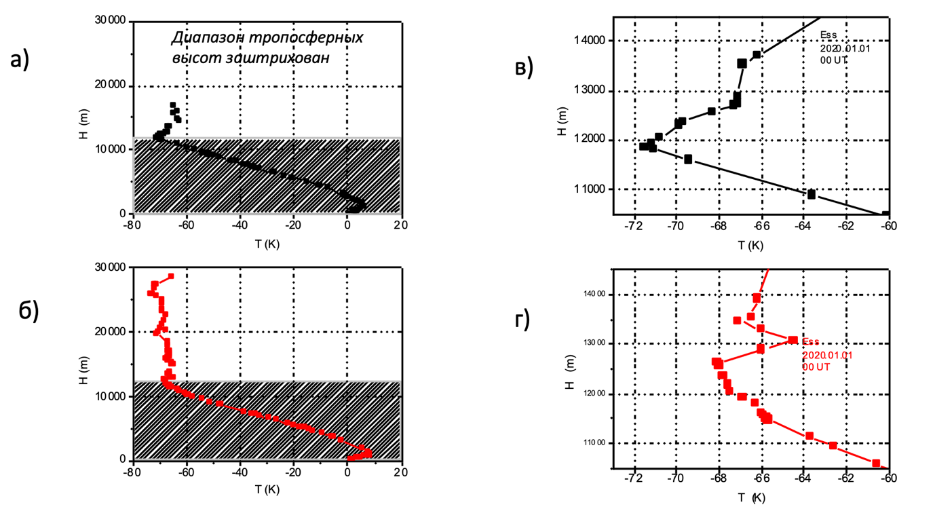

Рисунок 4.1 - Тропопауза определяется на высоте, где градиент температуры меняет знак (а) или падение температуры прекращается, (б). Тропопауза может быть одинарная (в) и двойная (г). Двойная тропопауза встречается реже.

4.2 Вычисление высоты тропопаузы по вертикальному температурному профилю

Первичные данные, которые использовались в этом исследовании, были получены из вертикальных температурных профилей, коллекция которых доступна через портал Европейского центра среднесрочных прогнозов погоды (ECMWF), а также через портал Университета Вайоминга (США), где были собраны данные по температуре и высоте за сорок лет (1980 г. – настоящее время), Для локального изучения трех станций: станции Эссен, расположенной в Европе, станции Южно-Сахалинск, расположенной в Азии, а также станции Эдмонтон, расположенной в Америке (рис 4.2) и (рис 4.3) показан архив данных радиозондовых наблюдений на станциях Северного полушария Университета Вайоминга и вертикальных профилей атмосферных параметров) и на )рис 4.4) приведены данные аэрозондирования Европейского центра средневысотных прогнозов погоды (ECMWF) .
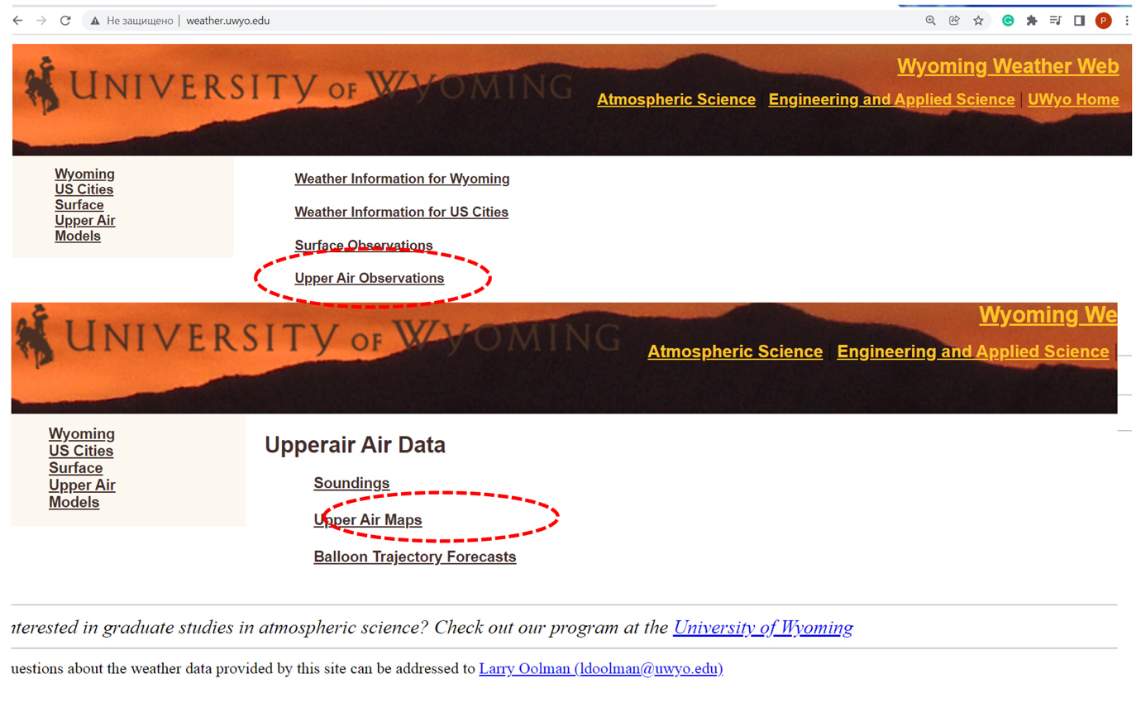
Рисунок 4.2 - Архив Университета Вайоминга

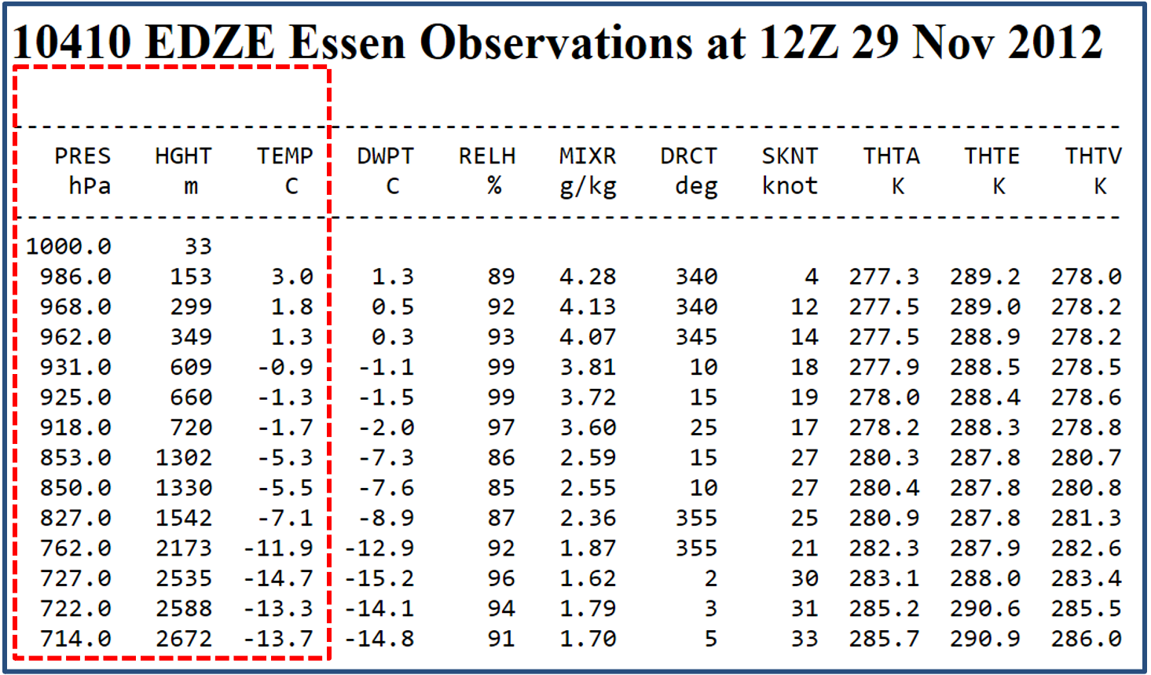
Рисунок 4.2 - Форма аэрологических данных для станции Эссен в архиве Университета Вайоминга

Рисунок 4.6 - Архив европейского центра средневысотного прогнозирования погоды ECMWF.

4.3 Статистическая связь между температурой и высотой тропопаузы

Изменение высоты тропопаузы тесно связано с термической структурой атмосферы. Как показано на рис. 4.7, отклонения высоты тропопаузы линейно коррелируют с температурными аномалиями в тропопаузе: чем выше расположена тропопауза, тем она холоднее. Коэффициент корреляции Пирсона по аэрологическим данным составляет от 0,5до -0,9. 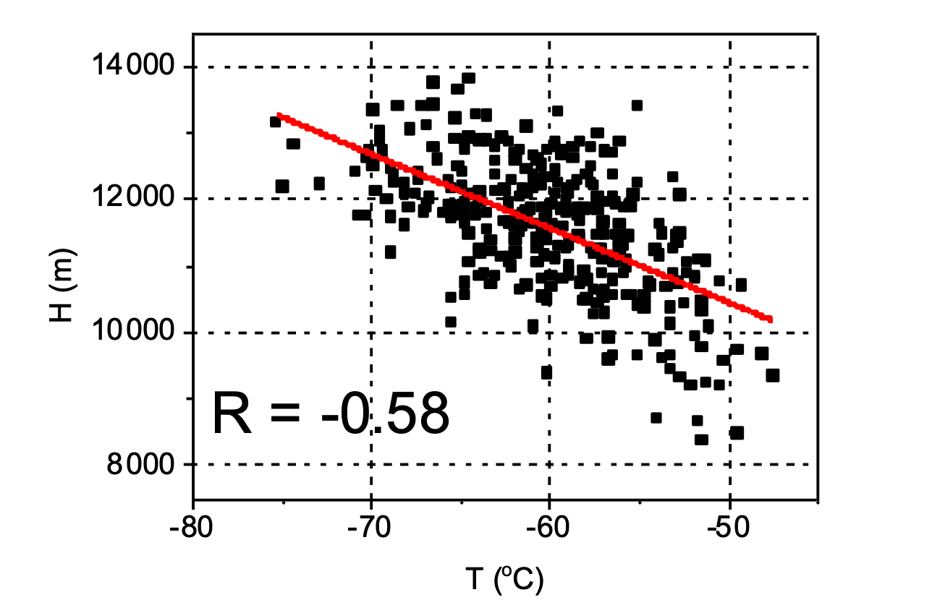
Рисунок 4.6 – Пример корреляции температуры и высоты тропопаузы. Суточные данные, станция Эссен, 2010 г.

4.3.1 Локальные корреляции и тренды

Были выбраны три исследовательские станции, расположенные примерно на одной широте северного полушария, но в разных долготных секторах, изучаемые данные представляют собой ежедневные данные, собираемые на каждой станции каждые 12 часов два раза в сутки. брались средние значения Годовые данные отображались на графиках температуры и высоты. Данные анализировались с помощью графиков и выводились среднестатистические, а также вычислялись средние статистические отклонения (сигма), а также коэффициенты линейной регрессии для каждой станции, при сравнении трех станций по отношению к высоте мы отмечаем, что результаты, полученные на двух станциях Станция Эссен и Станция Южно-Сахалинск, относились к заметному увеличению увеличения высоты тропопаузы с начала Заметим, что рост увеличивается, что касается температур на этих двух станциях, они также постепенно увеличивались в течение сорока лет. Что касается третьей станции, Станции Эдмонтон, которая находится в Канаде, то отметим обратное: по графикам видно, что направление подъема уменьшалось, а при замерах температуры были переменными, а в некоторые моменты почти постоянными. Таким образом, вывод, полученный для трех станций, заключается в том, что на первой и второй станциях изменение климата в этих регионах приводит к повышению температуры в тропосфере, а значит, к увеличению подъема тропопаузы, но когда мы говорим о третьей станции, можно отметить, что изменение климата не оказывает существенного влияния в этом регионе из-за мер, принятых в этом регионе для ограничения изменения климата, поэтому рост не продолжался В росте, а также температуры оставались стабильными с изменением, которое незначительно, а также можно сказать, что влияние нижней стратосферы оказывает на эти станции сильное влияние, из чего можно сделать вывод, что направление станций Станция Эссен и Станция Южно-Сахалинская танция было больше направления станции Сахалин на станцию ​​Тропопауза. .

4.3.1.1 Станция Эссен, Германия

Эта станция расположена в районе Эссена (51° с.ш., 7° в.д.). Станция отслеживает погодные условия с высокой точностью. Результаты, полученные с этой станции, выявили множество переменных, средне-статистическое отклонение(сигма) по температуре равно (1,1066), а средне-статистическое отклонение (сигма) по высоте (50,2064), а коэффициент корреляции между высотой а температура была (0,0714). на рис (4.7) отмечаем изменение высоты с годами, так как отмечаем, что подъем тропопаузы начал увеличиваться по высоте с начала исследуемого периода, а также отмечаем некоторые изменения высот, которые уменьшались или увеличивались в большинстве лет в связи с этим, можно сказать, что они произошли в результате возникновения маловероятных в этот период погодных явлений, но в целом подъем происходило постепенно в течение сорока лет. Рисунок (4.9) Мы отмечаем, что средняя температура была непостоянной и имела понижение, Но не большое изменение.Мы также отмечаем некоторые изменения высот, которые уменьшались или увеличивались в большинстве лет в результате происходящего в эти годы явления, которое привело к тому. В результате на двух рисунках мы видим, что тенденция произошедших изменений, будь то изменения высоты или температуры, была обусловлена ​​климатическими изменениями, которые оказывают первое и наибольшее влияние, поскольку они работали на повышение температуры в тропосфере и, таким образом, увеличить высоту тропопауза.

Рисунок 4.7 - Средняя высота тропопаузы по годам на метеостанции Эссен за сорок лет

Рисунок 4.8 - Средняя высота со средними температурами тропопаузы на метеостанции Эссен за сорок лет

Рисунок 4.9 - Средние по годам температуры тропопаузного слоя на метеостанции Эссен за сорок лет

Выше мы говорили о годовых данных о температуре и высоте над уровнем моря, а теперь говорим о месячных данных за сорок лет на станции Эссен, где мы замечаем, что на рисунке (4.10) зависимость между высотой и месяцами, где На рисунке видно, что подъем не является стабильным и почти равномерным в зимний сезон, а после этого начинает повышаться, достигая своего наивысшего уровня, и это происходит летом из-за интенсивности и силы солнечной радиации в это время года. А также усиление деятельности человека и, как следствие, усиление климатических изменений в этом регионе. Что касается рисунка (4.11), который находился между жарой и месяцами, когда температура достигала наименьшей отметки зимой, то отметим, что самая высокая температура, зарегистрированная на этой станции, была летом и продолжалась до осени,а причина этого кроется в к климатическим изменениям и другим факторам

Рисунок 4.10 – Средняя высота тропопаузы с месяцами на метеостанции за сорок лет

Рисунок 4.11 - Среднемесячные температуры тропопаузы на метеостанции Эссен за сорок лет
4.3.1.2 Станция Южно-Сахалинск, Россия
Эта станция расположена в Южно-Сахалинской области (47° с.ш., 142° в.д.). Данные, полученные с этой станции, представляют собой ежедневные данные, снятые каждые 12 часов два раза в день. сборы показывают среднегодовые. Также вычислялось среднее статистическое отклонение (сигма) по высоте (90,8489), по температурам - (1,5322), по коэффициенту корреляции между высотой и температурами - (0,1511), по фигуре 4.10 Между значениями высоты и годами мы отмечаем, что значения высоты начали постепенно увеличиваться до 1992 года, где мы отмечаем, что высота увеличивалась с большей скоростью, чем обычная скорость на этой станции из-за погодных явлений в этом году в этом регионе, которое привело к этому повышению.после этого года мы отмечаем, что увеличение произошло постепенно, как показано. Что касается рисунка 4.12, который находится между температурами и годами, где мы видим большие изменения, начавшиеся с начала исследуемого периода и продолжали изменяться в течение нескольких лет, где в этот период наблюдалось понижение и повышение температуры, и произошло это за счет смены погодных явлений, а затем продолжилось изменение Температур, как это видно на Рисунок. Исходя из данных, изменения температуры и высоты являются результатом атмосферных изменений в тропосфере, а также стратосфере, которые оказывают наибольшее влияние на температуры, что увеличивает высоту тропопаузы.
Рисунок 4.12 - Средняя высота тропопаузы по годам на метеостанции Южно-Сахалинской за сорок лет

Рисунок 4.13 - Средняя высота со средними температурами тропопаузы на метеостанции Южно-Сахалинской за сорок лет

Рисунок 4.14 - Средние по годам температуры в тропопаузе на Южно-Сахалинской метеостанции за сорок лет

4.3.1.2 Станция Эдмонтон, Канада
Эта станция была выбрана в районе Эдмонтона (53° с. для него было взято среднее, так как на приведенных рисунках показано среднегодовое значение за сорок лет. Также было рассчитано среднее статистическое отклонение (сигма), которое было для высоты (78,9404), и среднее статистическое отклонение (сигма) для температур Он составил (1,2284), а коэффициент корреляции между высотой и температурой был (- 0,1887). измениться напрямую, поскольку произошло увеличение высоты. В 1982 году это было связано с погодными явлениями, но затем мы видим, что высота изменилась, и мы замечаем, что тенденция начала уменьшаться с течением лет, поскольку мы замечаем, что изменение тенденция к снижению на этой станции радикально отличалась от других станций в исследовании, что касается рисунка 4.15, на котором показана зависимость Между температурами и годами, так как в начале исследования мы видим, что температуры изменились, но в середине периода мы видим, что температуры продолжали меняться, а затем повышались. В результате изменения температуры и высоты на этой станции могут привести нас к дорогам, используемым в этом регионе для снижения климатических изменений, а также отсутствие погодных явлений, которые приводят к возникновению значительных подъемов или понижений.
Рисунок 4.15 - Средняя высота тропопаузы по годам на метеостанции Южно-Сахалинской за сорок лет

Рисунок 4.16 - Средняя высота со средними температурами тропопаузы на метеостанции Южно-Сахалинской за сорок лет

Рисунок 4.17 - Средние по годам температуры в тропопаузе на Южно-Сахалинской метеостанции за сорок лет

ЗАКЛЮЧЕНИЕ
Тропопауза—переходный слой между тропосферой и стратосферой, одна из основных областей атмосферы. В данной работе обсуждаются высоты этого слоя и его роль в атмосфере. Основное внимание уделялось изменениям температуры, и по этой причине требовалось высокое вертикальное разрешение набора данных, т.е. температуры и высоты. В течение последних четырех десятилетий для изучения границ тропопаузы использовались данные пневмозондирования. Помимо использования MERRA-2 в исследовании, работа включала данные для глобального охвата, охватывающего северное полушарие от экватора до полюсов, в дополнение к тем данным, которые предназначались для конкретных областей. В данной работе слой тропопаузы изучался снизу, т.е. из тропосферы, а также сверху, т.е. из стратосферы. Для определения высоты со стороны тропосферы использовался градиент температуры, а также градиент температуры в нижней стратосфере высота и температура были представлены по-разному, чтобы показать свойства и пространственно-временные изменения. Температурные профили были спроецированы с использованием данных MERRA-2 и антенного зондирования для различных широт, отражающих тропосферные и стратосферные условия, а также местонахождение MERRA-2 и антенных зондирований. Температурные и высотные параметры меняются с широтой, потому что климатические условия как в тропосфере, так и в стратосфере зависят от широты. Высота тропопаузы и температура отдельных профилей RO в зависимости от широты показали низкую тропопаузу (высокие температуры тропопаузы) в высоких широтах и ​​высокие высоты тропопаузы (низкие температуры тропопаузы) в тропиках, а также наличие нескольких тропопауз в переходных регионах. Преобладание параметров тропопаузы было больше в районах субтропических плоскостей. Различия по долготе могут быть незначительными, но они возникают из-за покрытия моря и суши, характера циркуляции и гор. В целом в северном полушарии можно увидеть небольшое долготное изменение. В данной работе изучались климатические изменения в тропосфере и их влияние на тропопаузу, так как они оказывали значительное влияние на высоту этого слоя, особенно в последние Два десятилетия Влияние стратосферного озона на охлаждение Тропопауза, где было установлено, что влияние озона уменьшилось, так как его влияние вообще невозможно рассчитать Что касается климатических изменений, которые происходят в нижней стратосфере, то они имеют влияние , но не велика по похолоданию тропопаузы, и поэтому увеличение, которое произошло в высоте тропопаузы в течение двух других декад, было больше, чем увеличение, которое было в первые две декады И второе, где об этом увеличении можно сказать что это произошло в результате потепления тропосферы.

СПИСОК ЛИТЕРАТУРЫ
- Хромов С.П. Метеорология и климатология/ С.П. Хромов, М.А. Петросянц. – М.: Изд-во МГУ, 2001. – 528 с.
- Переведенцев Ю.П. Теория общей циркуляции атмосферы: учебное пособие/ Ю.П. Переведен-цев, И.И. Мохов, А.В. Елисеев и др.; науч. ред. Э.П. Наумов. – Казань: Казан. ун-т, 2013. – 224 с.
- Моханакумар К. Взаимодействие стратосферы и тропосферы/ К. Моханакумар. – М.: Физматлит, 2011. – 452 с.
- Руководящие указания ВМО по расчету климатических норм. ВМО-№ 1203 2017 https://library.wmo.int/doc_num.php?explnum_id=4168
- Solomon, S., Qin, D., Manning, M., Chen, Z., Marquis, M., Averyt, K. B., Tignor, M., and Miller, H. L. (Eds.): Contribution of Working Group I to the Fourth Assessment Report of the Intergovernmental Panel on Climate Change, 996 pp., Cambridge University Press, Cambridge, United Kingdom and New York, NY, USA, 2007. https://www.ipcc.ch/report/ar4/wg1/
- USGCRP, 2017: Climate Science Special Report: Forth National Climate Assessment, Vol. 1 // Wuebbles D.J., Fahey D.W., Hibbard K.A., Dokken D.J., Stewart B.C., Maycock T.K. (eds). Global Change Research Program, Washington, DC, USA, 470 pp, doi^ 10.7930/J0J964J6, https://science2017.globalchange.gov
- Holton, J. R., Haynes, P. H., McIntyre, M. E., Douglass, A. R., Rood, R. B., and Pfister, L. (1995), Stratosphere-troposphere exchange, Rev. Geophys., 33( 4), 403– 439, doi:10.1029/95RG02097.

Иванова А. Р. Динамика внетропической тропопаузы Cеверного полушария/Дисс. А. Р. Ивановой, док. физ.-мат. наук. Москва: ГУ«Гидрометеорологический научно-исследовательский центр», 2011.
- Hovmöller E., The Trough-and-Ridge Diagram. — Tellus, 1949, vol. 1 (2), pp. 62–66, doi:10.1111/j.2153-3490.1949.tb01260.x.

